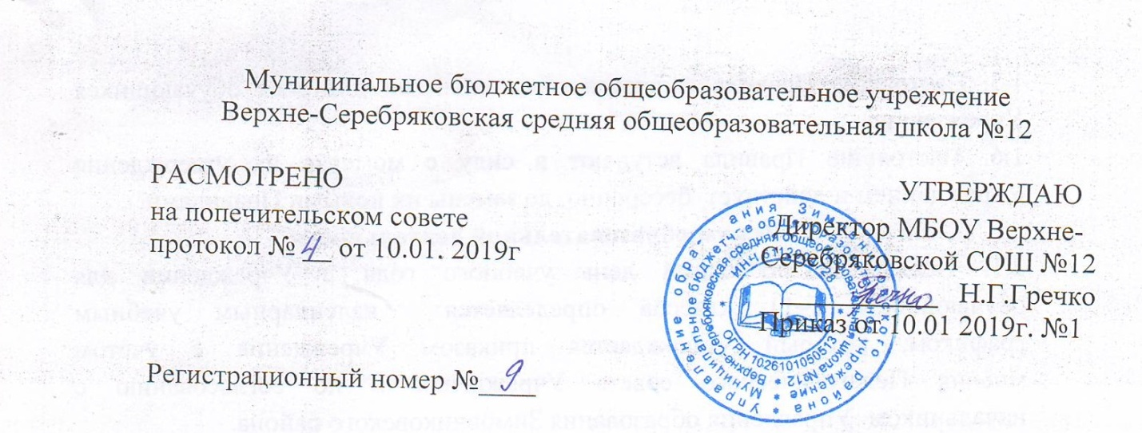
ПОЛОЖЕНИЕ
о награждении медалью «За особые успехи в учении», похвальной грамотой «За особые успехи в изучении отдельных предметов» и похвальным листом «За отличные успехи в учении»
1. Общие положения
1.1. Настоящее положение разработано в соответствии со статьями 6, 34, 77 Федерального закона от 29.12.2012 № 273-ФЗ "Об образовании в Российской Федерации";
-Порядка выдачи медали «За особые успехи в учении», утвержденного приказом Министерства о
бразования и науки РФ от 23.06.14 № 685,

-Приказ Министерства просвещения РФ от 17 декабря 2018 г. №315 “О внесении изменений в Порядок заполнения, учета и выдачи аттестатов об основном общем и среднем общем образовании и их дубликатов, утвержденный приказом Министерства образования и науки Российской Федерации от 14 февраля 2014 г. N 115”
Уставом МБОУ Верхне-Серебряковской СОШ №12 (далее – Школа).
1.2. Настоящее Положение устанавливает порядок награждения выпускников и обучающихся школы, проявивших способности и трудолюбие в учении, медалью «За особые успехи в учении», похвальной грамотой «За особые успехи в изучений отдельных предметов» и похвальным листом «За отличные успехи в учении».
2. Награждение медалью «За особые успехи в учении»
2.1. Согласно Порядка выдачи медали «За особые успехи в учении», утвержденному приказом Министерства образования и науки Российской Федерации от 24.06.14 № 685 медаль вручается лицам, завершившим освоение образовательных программ среднего общего образования (далее - выпускники), успешно прошедшим государственную итоговую аттестацию и имеющим итоговые оценки успеваемости "отлично" по всем учебным предметам, изучавшимся в соответствии с учебным планом.
2.2. Изменение полугодовых, годовых и итоговых отметок, полученных выпускником в X и XI классах, не допускается.
2.3. Решение о награждении выпускников медалью «За особые успехи в учении» и похвальной грамотой «За особые успехи в изучении отдельных предметов» принимается педагогическим советом школы.
2.4. Медаль вручается выпускникам в торжественной обстановке одновременно с выдачей аттестата о среднем общем образовании с отличием.
2.5. О выдаче медали делается соответствующая запись в книге регистрации выданных медалей.
2.6. Медаль выдается выпускнику лично или другому лицу при предъявлении им документа, удостоверяющего личность, и оформленной в установленном порядке доверенности, выданной указанному лицу выпускником, или по заявлению выпускника направляется в его адрес через операторов почтовой связи общего пользования заказным почтовым отправлением с уведомлением о вручении. Доверенность и (или) заявление, по которым была выдана (направлена) медаль, хранятся в личном деле выпускника.
2.7. При утрате медали дубликат не выдается.
3. Награждение похвальной грамотой «За особые успехи в изучении отдельных предметов»
3.1. Похвальной грамотой «За особые успехи в изучении отдельных предметов» награждаются прошедшие государственную итоговую аттестацию выпускники 11 класса школы, достигшие особых успехов в изучении одного или нескольких предметов, имеющие по ним полугодовые, годовые и итоговые отметки «5» за время обучения в 10-11 классах.
3.2. Похвальной грамотой «За особые успехи в изучении отдельных предметов» награждаются прошедшие государственную итоговую аттестацию выпускники 9 класса школы, достигшие особых успехов в изучении одного или нескольких предметов, имеющие по ним итоговые отметки «5» по результатам освоения образовательных программ основного общего образования и получившие по ним отметку «5» на государственной итоговой аттестации, при положительных отметках по остальным предметам.
4. Награждение похвальным листом «За отличные успехи в учении»
4.1. Обучающиеся переводных классов школы, имеющие по всем предметам, изучавшимся в соответствующем классе, четвертные и годовые отметки «5», награждаются похвальным листом «За отличные успехи в учении».
4.2. Решение о награждении обучающихся переводных классов похвальным листом «За отличные успехи в учении» принимается педагогическим советом.
4.3. Похвальный лист «За отличные успехи в учении» вручается награжденным обучающимся по окончании учебного года.

